功能規格說明
程式編號 | Gap CX018
程式名稱 | 人工開立調整單

Transaction Code
顧問 | Eric
主要使用者 | 生管、業務
頻率: ( )月 ( )週 ( V )日 ( )時 ( )分 |  | ( )Background ( V )Foreground
程式種類 :
( X )報表report ( )套表pre-printed form ( ) script (Layout Set) ( )Smartforms
( )資料轉入batch input ( ) 介面interface ( ) Dialogue
( )Enhancement ( )User Exit ( )Function Module
程式目的：人工開立調整單
規格討論會議日: |  |  | 完成規格日:
需求文件負責IT:
需求文件確認IT ( 確認簽名 & 含確認日期)

Program Code：
『I 』: Interface
『D』: Dialog
『E』: Enhancement
『F』: Function module
『B』: Batch Input
『R』: Report
『S』: Smart forms
『U』: User exit

版本管理
版本 | 修改內容描述 | 修改者 | 修改日期
V0.01 | 初稿 | Ron | 2024/09/11
V0.02 | 修正版 | Ron | 2024/09/24

目 錄
功能規格說明 1
版本管理 2
目 錄 3
1. 需求及功能概述 4
2. SAP 程式設計流程圖 Design Flow Diagram 5
3. SAP 選擇畫面格式 Selection Screen Layout 7
4. 介面參數Interface Parameters (RFC) 8
5. SAP報表欄位說明Report Format 9
6. SAP 詳細邏輯與功能說明Detail Function and Logic Description : 9
7. 客製表格table / 結構 Structure (Structure 則無需填入Key欄) 12
8. SAP 來源檔案與格式 Input Excel File Format Layout : 13
9. SAP 輸出格式Output Format 14
10. 追蹤事項 15
11. 功能規格書進度 16
12. Appendix 17

需求及功能概述

需求概述
針對需要調整的預採帳，輸入期別、客戶、件號、調整數量等資訊，建立人工調整單。

範圍

共1 支Dialog程式。

使用者上傳Excel檔案，針對需要調整數量的預採帳，建立人工調整單。

生管與業務人員依各自權限調整資料。

程式提供查詢報表功能。

Important Nouns：
N/A

Assumption
N/A

SAP 程式設計流程圖 Design Flow Diagram

系統架構圖
使用者輸入選擇條件
人工開立調整單Excel檔案

修改人工調整單
建立人工調整單

ZTCX0002-人工建立調整單
依選擇條件抓取ZTCX0002
上傳Excel檔案

。
檢核並儲存至ZTCX0002-人工建立調整單

ZTCX0001-新訂單與增量詢單

人工調整單ALV

作業流程圖

SAP 選擇畫面格式 Selection Screen Layout
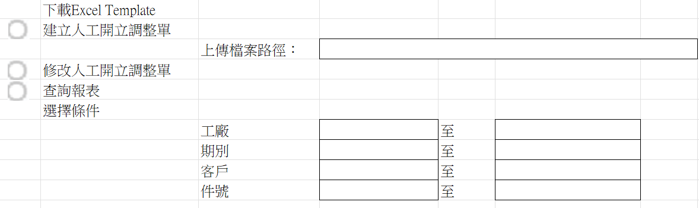
選擇畫面欄位說明
項次 | 選擇欄位名稱 | 參數類型 | 選(O)/  必(R)填 | 欄位說明
 | Excel上傳建立人工開立調整單 | R | R | 預設勾選，上傳Excel檔案建立人工調整單，儲存時檢核ZTCX0001資料(數量，期別，客戶，件號等)。
 | 上傳檔案路徑 | R | O | 勾選建立人工開立調整單時必填
 | 修改人工開立調整單 | P | R | 依選擇條件抓取ZTCX0002-人工開立調整單。
 | 查詢報表 | R | R | 依選擇條件抓取ZTCX0002-人工開立調整單。
 | 期別 | S | O | Search Help
 | 客戶 | S | O | Search Help
 | 件號 | S | O | Search Help
 | 工廠 | S | O | Search Help
 | 下載Excel Template | P | O | 點選按鈕可下載範例檔案進行修改後上傳
參數類型:P –單選(Parameters), S –多選(Select options), R – Radio button, C – Check box

介面參數Interface Parameters (RFC)
N/A

SAP報表欄位說明Report Format

人工開立調整單ALV格式
項次 | 中文名稱 | 欄位名稱 | 格式 | 選(O)/  必(R)填 | 欄位說明
 | 勾選框 | XFELD | CHAR(1) | O | 修改時顯示勾選框，可單選該行或全選進行確認或取消。  建立與查詢功能不顯示此欄位。
 | 訊息欄 | MSG | CHAR(100) | O | 儲存時顯示檢核訊息。
 | 期別 | MOQ_PERIOD | CHAR(6) | R | 建立：帶入檔案內的期別，格式YYYYMM。  修改：抓取ZTCX0002-MOQ_PERIOD
 | 工廠 | WERKS | CHAR(4) | R | 建立：帶入檔案內的工廠。  修改：抓取ZTCX0002-WERKS
 | 客戶 | KUNNR | CHAR(10) | R | 建立：帶入檔案內的客戶。  修改：抓取ZTCX0002-KUNNR
 | 子件件號 | IDNRK | CHAR(40) | R | 建立：帶入檔案內的子件件號。  修改：抓取ZTCX0002-IDNRK
 | 調整數量 | MENGE | DEC(13,3) | R | 建立：帶入檔案內的調整數量。  修改：抓取ZTCX0002-MENGE
 | 狀態 | STATUS | CHAR(1) | R | - 生管建立  - 生管確認  - 業務建立  - 業務確認  - 取消
 | 建立日期 | ERDAT | CHAR(8) | O | 建立日期, 不允許修改，由程式填入
 | 建立人員 | ERNAM | CHAR(12) | O | 系統user id, 不允許修改，由程式填入

SAP 詳細邏輯與功能說明Detail Function and Logic Description :

下載Excel Template
使用者點選按鈕後可下載範例檔案編輯(XLSX格式)，檔案格式如下。
項次 | 中文名稱 | 欄位名稱 | 格式 | 選(O)/  必(R)填 | 欄位說明
 | 期別 | MOQ_PERIOD | CHAR(6) | R | YYYYMM
 | 工廠 | WERKS | CHAR(4) | R | 需檢查是否存在ZTCX0001
 | 客戶 | KUNNR | CHAR(12) | R | 客戶代碼，需檢查是否存在ZTCX0001
 | 子件件號 | MATNR | CHAR(40) | R | 需檢查是否存在ZTCX0001
 | 調整數量 | MENGE | DEC(13,3) | R

建立人工開立調整單

程式上傳6.1 Excel檔案，並依5.1格式整理ALV報表顯示。

建立時只能選擇儲存功能，存入ZTCX0002時初始狀態：生管-A，業務-C。

調整數量需檢核小於等於當期預採帳數量。

修改人工開立調整單

程式依選擇條件抓取ZTCX0002並依5.1格式整理ALV報表顯示。

若使用者為生管角色，僅能抓取狀態=A-生管建立。

若使用者為業務角色，則能抓取狀態=B-生管確認，C-業務建立，D-業務確認的資料。

若使用者為業務角色，需依客戶別卡控資料抓取範圍，該客戶的業務定義在BP主檔Partner function=Z7。
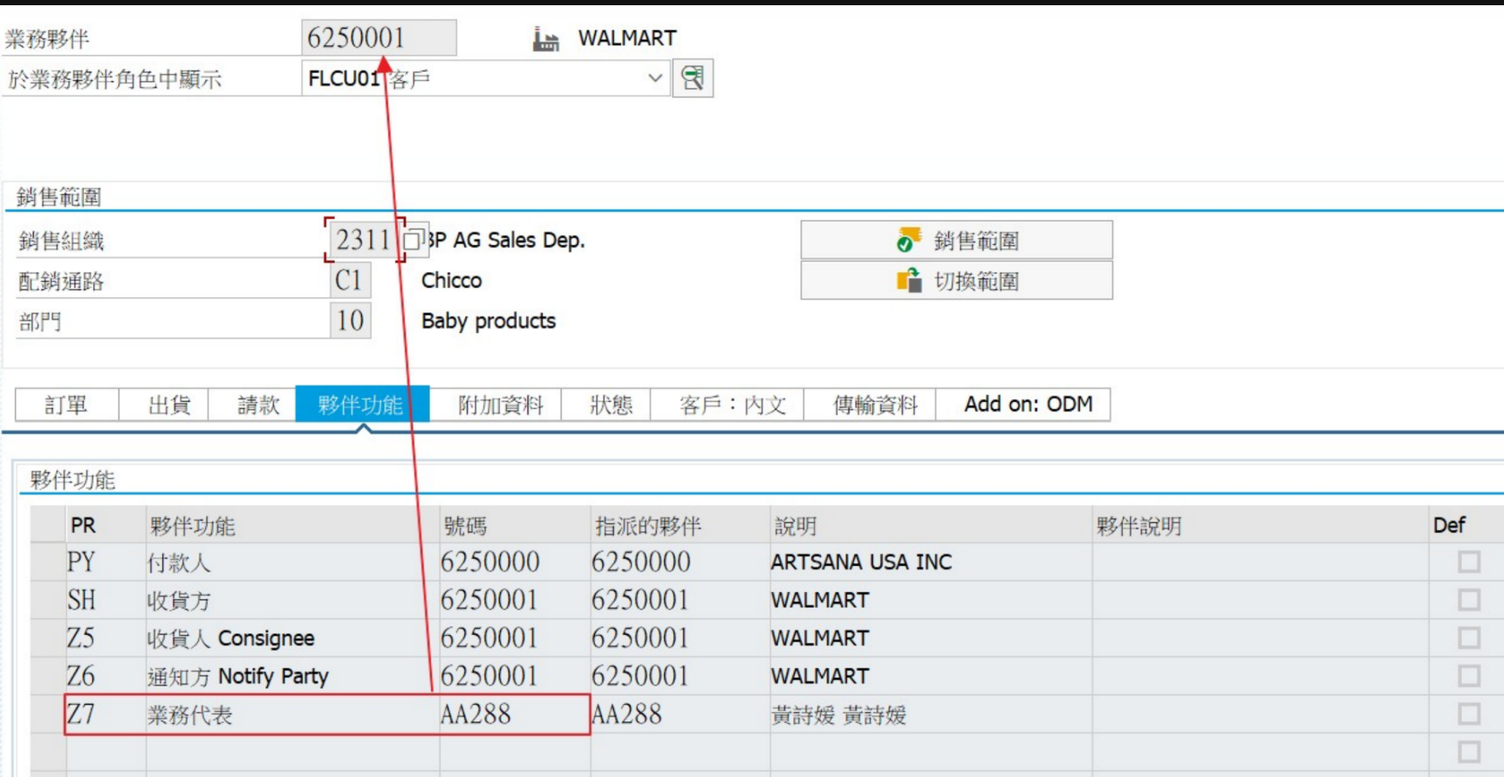

確認按鈕，生管按下確認後，狀態A改為B，業務確認後，狀態B/C改為D。

取消按鈕，生管/業務按下取消後，狀態改為E。

新增一Mapping table：ZTCX0003定義生管/業務角色與SAP ID的對照

建立時儲存至ZTCX0002時需檢核CTCX0001資料(數量，期別，客戶，件號等)，若檢核失敗不允許儲存，並顯示錯誤訊息在訊息欄上。

儲存至ZTCX0002時需回寫建立人員及修改日期。

查詢報表功能格式同5.1，只顯示ZTCX0002的資料，不允許更改資料及寫入外掛表。

客製表格table / 結構 Structure (Structure 則無需填入Key欄)

ZTCX0002-人工開立調整單
項次 | 欄位名稱 | 鍵值 | 中文名稱 | 資料型態 | 欄位說明
 | MANDT | V | SAP用戶端號碼 | CLNT(3) | SAP用戶端號碼
 | MOQ_PERIOD | V | 期別 | CHAR(6) | 格式YYYYMM。
 | WERKS | V | 工廠 | CHAR(4) | ZTCX0001-WERKS
 | KUNNR | V | 客戶 | CHAR(10) | ZTCX0001-KUNNR，Sold-to BP
 | IDNRK | V | 件號 | CHAR(40) | ZTCX0001-IDNRK
 | MENGE |  | 調整數量 | DEC(13,3)
 | STATUS |  | 狀態 | CHAR(1) | - 生管建立  - 生管確認  - 業務建立  - 業務確認  - 取消
 | ERDAT |  | 建立日期 | CHAR(8) | 資料更新時回寫系統日期。
 | ERNAM |  | 建立人員 | CHAR(12) | 資料更新時回寫系統user id。

ZTCX0003-生管/業務角色與SAP ID的對照
項次 | 欄位名稱 | 鍵值 | 中文名稱 | 資料型態 | 欄位說明
 | MANDT | V | SAP用戶端號碼 | CLNT(3) | SAP用戶端號碼
 | UNAME | V | SAP ID | CHAR(12) | 使用者登入ID
 | ROLE |  | 權限角色 | CHAR(1) | - 生管  - 業務

SAP 來源檔案與格式 Input Excel File Format Layout :

SAP 輸出格式Output Format
N/A

追蹤事項
項次 | 待辦事項內容 | 提出者 | 狀態 | 負責人 | 提出日期

功能規格書進度
日期 | 進度

Appendix

